Иерей Николай Андреевич СЕЛЕЗНЕВ
17 февраля 1962 г.

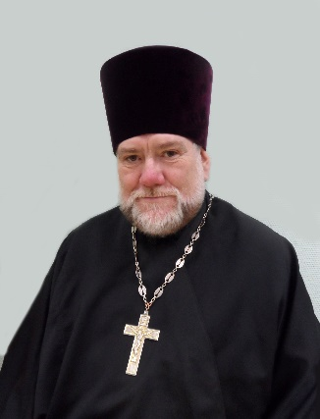

Штатный клирик

Храм Спаса Нерукотворного Образа на Сетуни

Светское образование
Средне- специальное 1981 г. – Калининградский механический техникум (г. Королев)
Духовное образование
1989 г. – Московская Духовная Семинария
2015 г. – курс повышения квалификации клириков Москвы в МПДА при Новоспасском монастыре
Хиротонисан
15 марта 1989 г. в сан диакона
8 июня 1989 г. в сан пресвитера
День тезоименитства
17 февраля

Награды
- Иерархические (богослужебные награды):
1989 г. – набедренник
1995 г. – камилавка
1999 г. – наперсный крест
- Церковные награды (Патриаршая грамота, ордена, медали):
1988 г. – медаль прп. Сергия Радонежского II ст.
2012 г. – юбилейная медаль РПЦ в память 200-летия победы в Отечественной войне 1812 г.
2017 г. - Юбилейная медаль РПЦ «В память 100-летия восстановления Патриаршества в РПЦ».

- Светские награды:
не имеет.

